图书分类号：
密 级：


毕业设计说明书

基于web的网上蛋糕销售管理系统的设计与实现
THE DESIGN AND IMPLEMENTATION OF THE WEB-BASED CAKE SALES MANAGEMENT SYSTEM

学生姓名 | 潘亚卫
学 号 | 20130501142
班 级 | 13计1
指导教师 | 王朝阳
专业名称 | 计算机科学与技术
学院名称 | 信电工程学院

2017年 | 6月 | 2日

徐州工程学院毕业设计原创性声明

本人郑重声明： 所呈交的毕业设计，是本人在导师的指导下，独立进行研究工作所取得的成果。除文中已经注明引用或参考的内容外，本设计说明书不含任何其他个人或集体已经发表或撰写过的作品或成果。对本文的研究做出重要贡献的个人和集体，均已在文中以明确方式标注。
本人完全意识到本声明的法律结果由本人承担。
论文作者签名： 日期： 年 月 日

徐州工程学院毕业设计版权协议书

本人完全了解徐州工程学院关于收集、保存、使用毕业设计的规定，即：本校学生在学习期间所完成的毕业设计的知识产权归徐州工程学院所拥有。徐州工程学院有权保留并向国家有关部门或机构送交设计说明书的纸本复印件和电子文档拷贝，允许说明书被查阅和借阅。徐州工程学院可以公布说明书的全部或部分内容，可以将说明书的全部或部分内容提交至各类数据库进行发布和检索，可以采用影印、缩印或扫描等复制手段保存和汇编本说明书。
论文作者签名： 导师签名：
日期： 年 月 日 日期： 年 月 日
摘要
本系统数据库是MySql，采用JSP技术，开发语言是Java，设计了一款基于Web的网上蛋糕销售管理系统网站。经过市场调查总结分析用户需求，本系统主要分为前台界面和管理员后台界面。管理员后台界面实现的主要功能有如下几项：订单管理、新闻管理、评论管理、商品管理、友情链接管理、基本信息维护、会员管理等功能模块；前台用户界面主要实现了注册登录、网站简介、商品浏览、蛋糕资讯、蛋糕购买等功能。
本系统经过市场调研，分析用户需求，在结合开发技术的难易度，认为这是一款值得开发的网上蛋糕销售管理系统。

关键词 蛋糕销售网站；Java；MySql；JSP

Abstract
In this system, using MySQL as a database, uses JSP technology and Java as the development language to design a web-based online cake sales management system website.This system is mainly divided into the foreground interface and the administrator stage interface.Administrator backend interface to realize the main function has the following several: the order management, news management, comments management, product management, link management, basic information maintenance, membership management, and other functional modules;The foreground user interface mainly implements the functions such as registration login, website profile, product browsing, cake information, cake purchase and so on.
This system through market research, analysis of user needs, in combination with development technology difficulty level, think this is a cake is worth to develop online sales management system.

Keywords cake sales site java mysql jsp
目 录
摘要 Error: Reference source not found
Abstract Error: Reference source not found
1 绪论 1
1.1 背景及意义 1
1.2 课题研究现状 1
1.3 初步设计方法 2
2 系统开发环境介绍 3
2.1 JSP简介 3
2.2 MVC模式 3
2.3 B/S结构 4
2.4 Eclipse简介 5
2.5 MySQL数据库简介 5
2.6 Tomcat简介 5
3 系统分析 6
3.1 系统可行性分析 6
3.1.1 技术可行性 6
3.1.2 运行可行性 6
3.1.3 经济可行性 6
3.2 系统功能需求分析 7
3.3 系统设计原则 7
4 系统设计 8
4.1 系统设计主要功能 8
4.2 数据库设计 12
4.2.1 数据库设计原则 12
4.2.2 数据库概念模型 13
4.2.3 数据表字段设计 17
5 系统实现 20
5.1 登录设计实现 20
5.2 管理员功能设计实现 20
5.3 用户功能设计实现 25
6 系统测试 28
6.1 安全测试 28
6.2 可用性测试 28
6.3 性能测试 29
6.4 结论分析 29
结论 30
致谢 31
参考文献 32

1 绪论

1.1 背景及意义
传统人们的购物方式是到门店进行选购商品或者预约商品，但这无法达到及性，每当在一些重要的节假日期间，门店里的部分商品往往会存在库存紧缺的问题，而这时便会给到门店里选购商品的顾客带来不便，所以传统的购物方式不能动态的将门店里商品的信息及时传递给客户。
现今网上购物已从曾经的设想逐步变成一种潮流，给了客户很大的便捷性。本系统将以网页的形式动态的将门店里商品的库存信息直观的显示给用户，方便用户快速了解库存状况进而准确选定商品。无需到门店进行选购，便可掌握商品的库存信息，这将给客户带来高效的购物体验。
本蛋糕销售管理系统是以Java为开发语言，MySql为数据库，结合JSP技术，系统设计之处就是为了给顾客带来全新的购物体检，节约用户的时间，让购物成为一种享受。

1.2 课题研究现状
由于国外工业革命较早，其电子计算机技术的发展也较为成熟，相关法律法规建设也较为标准齐全。欧美国家的发展普遍比世界其他地区的国家更加成熟，尤其体现在电子商务网站方面。虽然我国的电子商务网站起步晚不及欧美，但它的发展速度无不让世界为之惊讶，网上销售额更是让世界各国汗颜，但也有明显不足的地方，数量虽然庞大，但商品的质量却也成为很多用户诟病的地方。
我国互联网用户数量增加的原因有如下几点：在网上购物消费的大环境日益形成；没有地区地形的约束；执法部分强有力的监督管理；网络已成功融入人们的生活。由于我国人口数量基数庞大，相信未来会有更多的人选择网络来购物。
在经济稳步发展的促进下，互联网的发展即将迎来前所未有的良好环境。而随着人们的富裕，购物消费也将变得常态化。作为未来互联网上的主流业务，电子商务将会风靡全球。随着消费者对维权重要性认可的提高，相关法律规范也将得到健全，网购环境也将变得安全。作为我国在线销售的主流代表，淘宝和京东商城的建设无疑是成功的。采用在线销售方式，能够让用户本人进行商品浏览，选择付款方式、物流快递、在线售后等一系列服务，这将最大化的便利用户的购物，足不出户，尽览详情。

1.3 初步设计方法
本蛋糕销售管理系统的设计方案：采用B/S模式。只需要在客户的电脑上安装浏览器，服务器选择安装一种数据库，而后浏览器同数据库进行信息的交互工作。而蛋糕销售管理系统网站就是在浏览器上进行一些操作，所以选择B/S模式最为适宜。
1.B/S模式具有如下的优点:
- 投资成本低，选择性广泛；
- 维护和升级方式简洁；
- 系统的扩展非常容易；
AJAX的发展与B/S结构的普及有着直接的关系，它的程序代码也允许在普通用户的电脑上进行局部执行，从而大大降低了服务器的运转压力，在增加系统的交互性的同时，能够做到实时刷新。
2.本系统开发环境如下：
操作系统：Windows 10（专业版）操作系统，该系统具有良好的兼容性。
数据库：选择MySQL。
开发工具：选择Eclipse。
开发技术：JSP技术。
开发语言：JAVA语言。

2 系统开发环境介绍

2.1 JSP简介
JSP技术作为一种动态网页技术的规范，它本质上为Servlet，是一种用于开发Web资源的技术。JSP技术和ASP较为相似，它是在网页中嵌入java代码，产生后缀名为.jsp的文件。JSP相对于html来说，可以提供动态的数据信息，后者只能提供静态的数据。与Servlet相比不同的是，JSP除了能够产生动态的数据，还可以对数据进行排版，而Servlet则不易实现这一点。正是因为JSP能将视图与逻辑进行有效的拆分，从而能够快速高效的开发Web程序。
当首次请求jsp文件时，Web服务器会将其编译为一个Servlet。而插入的Java程序代码段则能够具体的对数据库和网页重定向做不同的处理，从而最终将动态网站建立起来。JSP运行原理是:当Web容器收到以.jsp为结尾的申请要求时，容器会将其交给特定的引擎来处理。JSP引擎运行原理图如下:
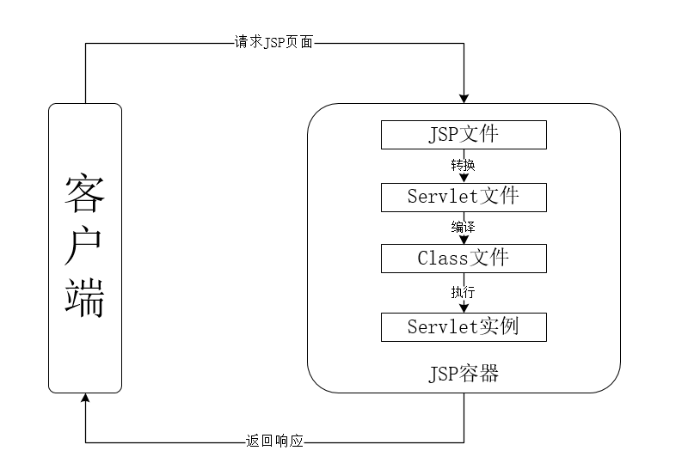
图 2-1 JSP运行原理过程图

2.2 MVC模式
MVC模式代表模型-视图-控制器模式。这种模式适用于应用软件的分层开发。
1.MVC的优点如下:
- 将视图层和业务层区分，降低代码的耦合度；
- MVC允许不同样式的视图来访问同一个服务器端的代码，重用性高；
- MVC使得java开发人员专一于业务逻辑，提高开发效率，部署快捷；
- 由于视图和业务逻辑层的分离，使得代码的可维护性变高；
2.MVC的缺点如下:
- 若开发相对简单的系统，也严格遵守MVC模式，反而会使得系统变得复杂化，降低运行效率；
- 由于MVC内部原理比较复杂，完全理解它的定义有难度；
MVC架构如图2-2所示。

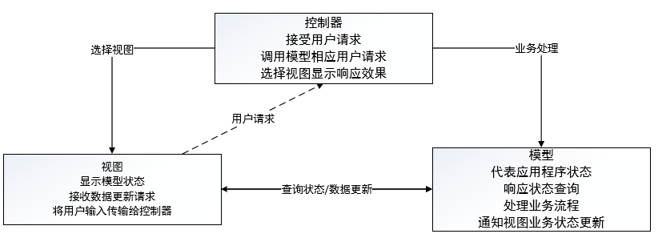
图 2-2 MVC 模式体系结构与工作原理

2.3 B/S结构
B/S属于浏览器和服务器结构。也可以理解为是随着计算器网络技术的发展，它是对C/S结构的一种改进，以满足不同的需求而诞生的。
1.B/S模式具有如下的优点:
（1）投资成本低，选择性广泛；
（2）维护工作和升级方式简单；
（3）系统的扩展非常容易；
2.B/S与C/S结构的主要区别如下:
- C/S是建立在小网络环境里的，用专门的服务器在局域网里和外界联系；而B/S的建立基础与C/S不同，对网络硬件环境没有过多的严格要求，它是建立在广域网上的；
- 它们面对的用户群体不同，对信息安全的管制能力也不同；
- 各自的程序架构不同，软件重用也不一样；
（4）用户接口不同，系统维护和信息流也不相同；

2.4 Eclipse简介
它是比较有名的跨平台的集成开发环境。一开始用来作为java的开发环境，但现在通过使用插件也可以成为python和C++的开发环境。尽管Eclipse自身只是一个开发平台，但由于其拥有众多插件的支持，使得它的灵活性得到极致的体现。Eclipse于2011年献给开源社区，2003年选择OSGi作为运行时的架构平台，在随后的几年里陆续有新的版本推出。Eclipse的开发环境称为Workbench，它由多个视图组成：大纲浏览视图、控制台视图、java包结构浏览视图和编辑窗口视图等。
Eclipse的结构特点可分为如下几点：
（1） JavaEE的模型
（2） WEB开发工具
（3） EJB开发工具
（4） 应用程序服务器的连接器
（5） JavaEE的项目托管服务
（6） 数据库服务

2.5 MySQL数据库简介
MySql数据库具备多用户、多线程的特点。在结构化查询语言的世界里，数据库的存在使得数据的存储、更新和获取变得愈加便捷和容易。MySql数据库的开发是由于它的创始人洞察了市场的需求：需要一个运行更快速的，能与其他数据库厂商形成竞争且是一样数量级的大型的数据库。快速、健壮、易用是MySql数据库开发的主要目标。它能够提供多种不同语言的API接口，拥有异常灵活和安全的系统权限，虽然它本身不支持Window图形界面，但由于它的知名度日益增加，一些大型公司亦开发出了它在Window环境下支持图形界面的软件。

2.6 Tomcat简介
作为Apache软件基金会的一个重点内容，Tomcat由众多科技公司和技术大咖合作研发而来。因为有了Sun公司的维护，最新版本的JSP和Servlet规范标准总能集成到Tomcat中。作为一个开放源代码而且免费的Web 应用服务器，Tomcat属于轻量级的，成为小型公司和个人开发的首选，使用率极高，广受欢迎。

3 系统分析
作为程序设计中至关重要的一步，需求分析是其他步骤能顺利进行的基础。需求分析的主要任务是通过市场调研，明确系统应该具有哪些功能。系统程序员根据用户的反馈来收集系统开发所需要的具体功能，再将这些信息一一汇总编写成需求说明书。
需求分析的重点和难点由如下特征:
- 供需交流困难，需求分析的初级阶段是对客户的业务流程进行探讨，从而确定根据用户的需求来制作系统的功能。但是由于程序员并不是专业的交流专家，在与用户的沟通过程中，可能会存在隔阂，或多或少的不能全面洞察用户的业务需求。
- 如果对于某些大型的系统，用户一开始提出的需求可能并不是最终的，随着时间的推移，用户很有可能会提出新的需求，对于这样的需求动态化，无疑增加了软件开发时的难度。
- 作为软件开发的根本，如果需求分析在刚开始阶段就呈现了错误，解决它或许需要的时间不是很长，但对于程序设计，开发、测试和日后的维护将是重大的麻烦。需要花费的时间远远不是在需求分析阶段就能比拟的。
因为需求分析的结果直接影响着系统的质量，所以在对于本系统开发设计的时候，并没有急着编写代码，而是仔细的通过市场调研，考察用户的需求，然后绘制成需求说明书。本蛋糕销售系统的主要需求如下:用户可以注册登录系统、浏览商品、特价蛋糕的推广、客户建议、对某蛋糕的评论留言等；对于用户购物的过程也进行了细致化的分析:首先用户登录系统后，通过浏览商品列表，选择中意的蛋糕放入购物车，然后可以修改蛋糕的数量，填写收货地址，送货日期，付款方式等，对于用户已经提交的订单，管理员可以进行蛋糕状态的操作，最终显示在用户界面的是已送达提示。假设用户对于已经购买的商品又不满意，那么还可以申请售后服务，当用户提出退货申请后，管理员可以根据实际情况选择接受退货或者拒绝退货。这样，一整套的购物流程和售后服务就都完善了。

3.1 系统可行性分析

3.1.1 技术可行性
本蛋糕销售管理系统以java为编程语言，MySql作为数据库，采用JSP技术，因为这些都是较为成熟的技术，网上有很多的教学文档，在开发系统的过程中碰到的问题几乎都可以找到，所以在开发技术上是可行的。

3.1.2 运行可行性
本蛋糕销售管理系统开发所占用的资源十分少，Eclipse,MySql等开发工具可以在绝大多数的电脑上运行，所以运行可行性可以没有问题的。

3.1.3 经济可行性
本蛋糕销售管理系统给人们的购物方式带来了便捷，接轨了在线销售模式。就本系统而言，随着经济的发展，以及电子产品规模化生产，硬件的成本逐渐降低，而本系统对于运行环境没有较高的要求，一般配置的电脑完全可以流畅运行。加之现在电脑厂商的增多，还有很多的优惠，所以对于普通家庭的购买力，也是完全可以购置这种配置的电脑的。
总而言之，本蛋糕销售管理系统在技术、运行、经济的可行性上是完全没有问题的，因而开发本系统具备可行性。

3.2 系统功能需求分析
系统功能需求分析是系统开发过程中的第一步。通过市场调研，了解用户的需求，然后汇总完成需求说明书。系统的开发意识根据需求说明书来进行开发实现的。
本课题实现的是基于Web的网上蛋糕销售管理系统，系统界面主要分为前台界面和后台管理界面。其中管理员后台界面实现的主要功能有如下几点：订单管理、评论管理、新闻管理、商品管理、友情链接管理、基本信息维护、会员管理等功能模块；前台界面主要实现了用户注册登录、网站简介、商品浏览、蛋糕资讯、蛋糕购买等功能。本系统经过市场调研，分析用户需求，在结合开发技术的难易度，认为这是一款值得开发的网上蛋糕销售管理系统。

3.3 系统设计原则
本蛋糕销售管理系统在设计时主要遵循以下几项原则：
简单性：用户界面设计简单但功能齐全，操作没有任何难度，实用简单可靠。
针对性：根据用户需求量身开发出来的基于Web的网上蛋糕销售管理网站，符合实际需求。
易用性：本系统分为前台界面和后台管理界面两部分组成。后台管理员主要实现了订单管理、商品管理、评论管理、客户建议、新闻公告管理、会员管理等功能模块；前台用户主要实现了登录注册、首页、商品浏览、蛋糕资讯、蛋糕购买等功能，具有良好的实用性。
本系统的软硬件环境如下：
（1）系统软件开发环境：
操作系统：Windows 10
数据库：MySQL
（2）系统硬件开发环境：
处理器：i7-6700HQ 2.6GHZ-3.6GHZ
硬盘：1000G
内存：8G

4 系统设计
总体设计又被称为初步设计。该过程是在完成系统需求分析之后根据系统需求说明书进行设计的。系统需要什么样的结构、设计开发周期是多久、需要投入的成本等都要在该阶段有一个大致的评估。根据需求说明书需要制定出多种可供参考的可行方案来进行评估，在不影响系统质量的前提下尽可能降低开发的成本。

4.1 系统设计主要功能
通过前期的市场调研汇总得出用户需求。本系统是基于Web的网上蛋糕销售管理网站，系统分为前台界面和管理员后台界面两部分组成。后台管理员主要实现了订单管理、客户建议、商品管理、新闻公告管理、会员管理、基本信息维护等功能模块；前台用户主要实现了登录注册、首页、商品浏览、蛋糕资讯、特价商品等功能。蛋糕销售网站功能结构如下图4-1：

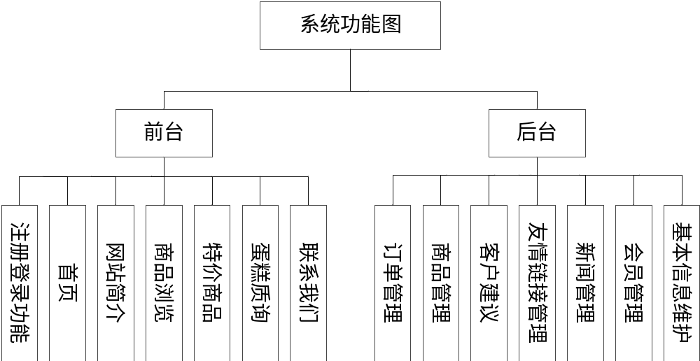

图4-1蛋糕销售网站功能结构图

类图是由许多属性为说明性的模型元素组成的。类图能够组织在包中，仅显现相关包中的特定内容。系统用类图如图4-2。

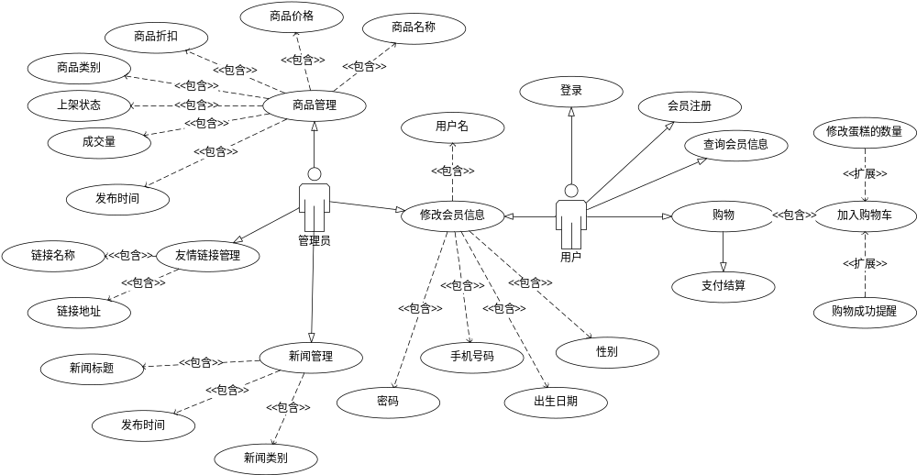
图4-2系统用类图

用户注册登录模块是本蛋糕销售管理系统中最基本的模块，用户打开网站后在登录页面填写用户名、密码和验证码进行登录认证，任何想要登录系统的用户，若该用户还没有进行注册则需要注册之后才能登录系统。用户登录流程设计如下图4-3。

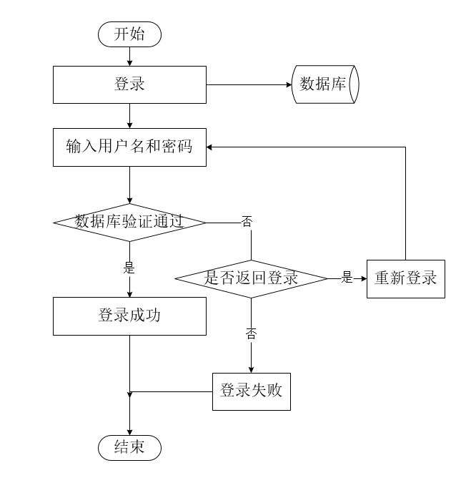
图4-3系统登录流程设计图

本系统蛋糕购买模块是本销售系统的核心模块，在用户登录系统后可选择相应的蛋糕，然后将其添加进购物车，填写收货日期，地址，付款方式便可下单。蛋糕购买模块业务流程图如下图4-4。
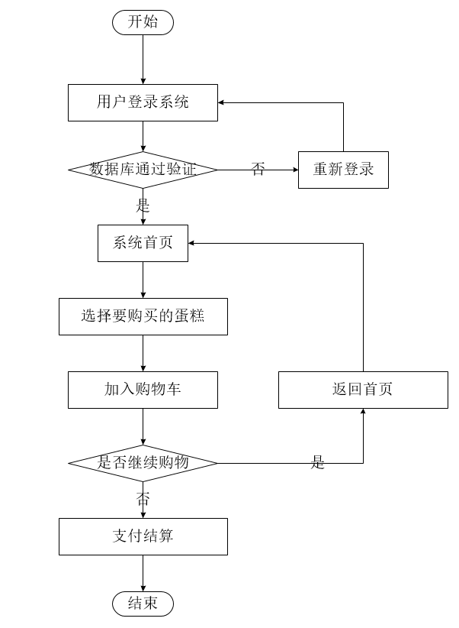
图4-4蛋糕购买流程设计图

密码修改是本系统的必要组成模块，用户登录系统后，进入密码修改页面可以对原密码进行修改。只用当输入正确的旧密码后才能进行密码修改操作，但管理员拥有直接修改用户密码的权限。密码修改模块业务流程图如图4-5。
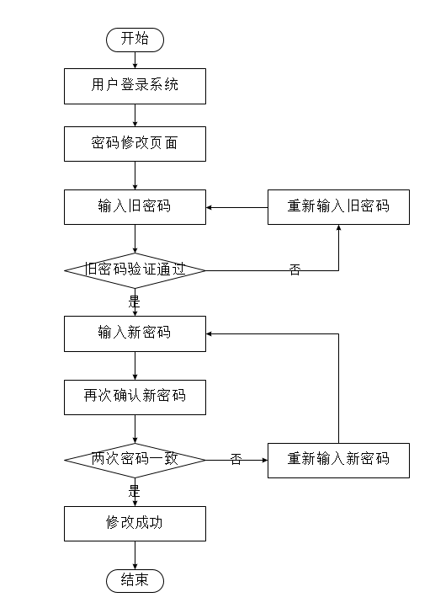

图4-5密码修改流程设计图

4.2 数据库设计

4.2.1 数据库设计原则
不在数据库做运算，任何运算都应该移至业务层；字段要少而精，控制列的数量；注意平衡范式与冗余；
原始数据与实体之间能够有多种不同的关系，如一对一，一对多，多对多。在大多数情形下，它们为一对一的对应关系：也就是原始数据与实体是一一对应的关系；
正常情况下，实体应该具有主键或者外键，不能二者都没有。在E-R图里，一般位于叶子处的实体是允许被定义为主键的，当然可不定义主键。
基本表与中间表和临时表性质是有差异的，它有如下几个特点：
- 原子性。基本表中的字段是不允许再次进行拆分的；
- 原始性。表中的内容是对原始数据的记载；
- 演绎性。可以拓展出全部的输出信息；
- 稳定性。表的结构是稳定的，其内容不是暂时存储而是要长久保存的。

4.2.2 数据库概念模型
本系统是面向对象开发的，所使用的数据库也是面向对象设计。关系型数据库是如今最受欢迎的数据库之一。数据库概念模型是连接现实世界与计算机世界的桥梁，好的数据库设计能够直观的体现出系统里需要用到的字段。数据库设计整体E-R图如下：

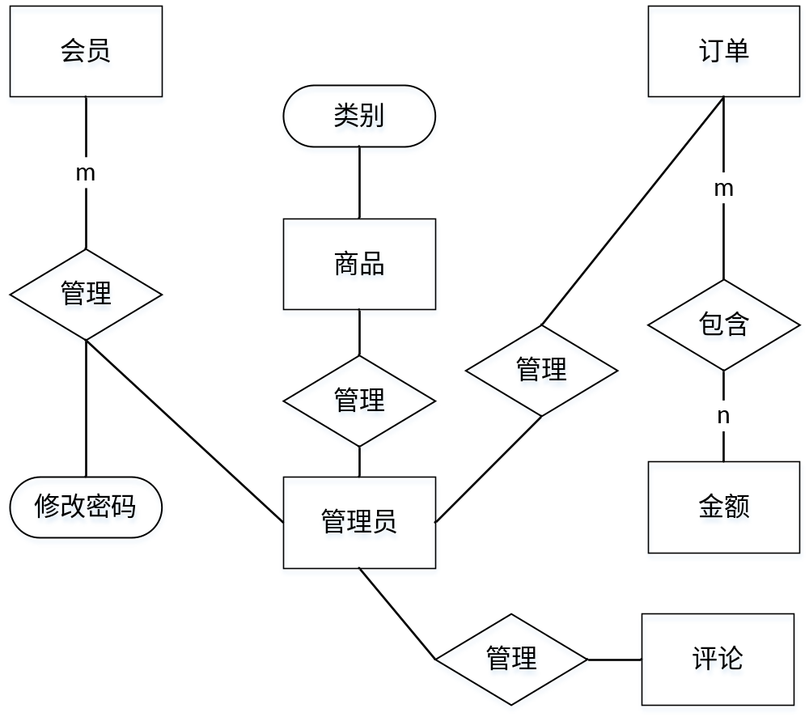

图4-6数据库设计整体E-R图

将整体E-R图进行细分，可以得到如下几种实体—关系模型。

（1）管理员对应的实体E-R图。

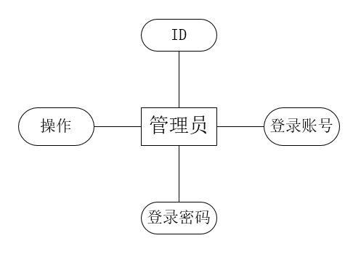
图4-7 管理员实体图

（2）用户信息对应的实体E-R图如下。

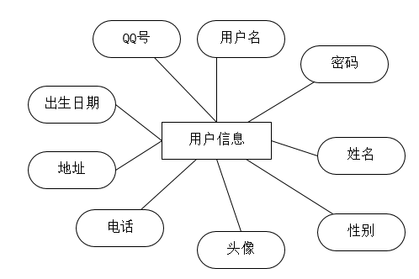

图4-8 用户信息实体图

（3）蛋糕信息实体E-R图如下。

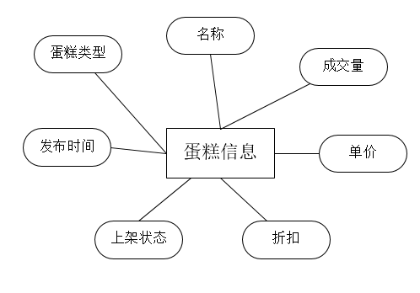
图4-9 蛋糕信息实体图

（4）客户建议实体E-R图如下。

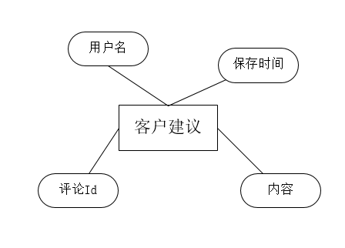
图4-10 客户建议实体图

（5）用户订单实体E-R图如下。

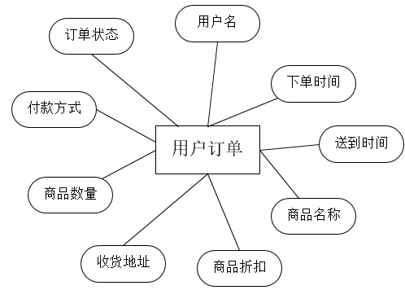

图4-11 用户订单实体图

（6）用户评论实体E-R图如下。

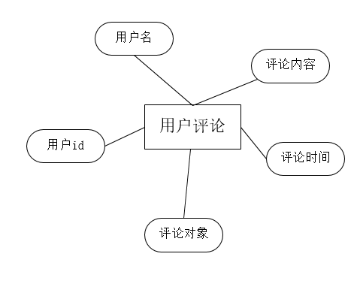
图4-12 用户评论实体图

（7）新闻信息实体E-R图如下。

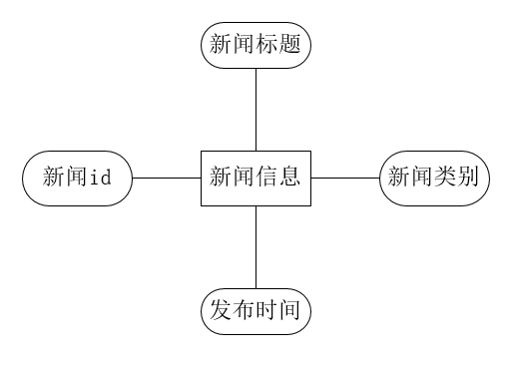

图4-13 新闻信息实体图

4.2.3 数据表字段设计
该蛋糕销售管理网站里面使用了很多信息，如用户信息，蛋糕信息，评论信息，友情链接信息等。而这些信息的体现与数据表字段的设计是息息相关的，可以说在开发该系统的过程中，字段设计的地位是举足轻重的，系统的质量直接受到数据库设计的影响。本系统数据库采用的是MySQL，建立的数据库名为cstore。
（1）用户表（sysuser）的字段说明如表4-14。

4-14 sysuser表
字段名称 | 字段类型 | 大小 | 是否主键 | 其他说明
id | Int | 30 | 是 | 自动递增
uname | VarChar | 200 | 否 | 用户名
upwd | VarChar | 200 | 否 | 密码
usertype | VarChar | 200 | 否 | 用户类型
realname | VarChar | 200 | 否 | 真实姓名
dateofbir | VarChar | 200 | 否 | 出生日期
phone | VarChar | 200 | 否 | 电话号码
home | VarChar | 200 | 否 | 住址
qq | VarChar | 200 | 否 | 社交联系方式
imagename | VarChar | 200 | 否 | 头像名称
savetime | VarChar | 200 | 否 | 操作时间

（2）商品信息表（pros）的字段说明如表4-15。

4-15 pros表
字段名称 | 字段类型 | 大小 | 是否主键 | 其他说明
id | Int | 30 | 是 | 自动递增
price | VarChar | 200 | 否 | 价格
discount | VarChar | 200 | 否 | 折扣
btype | VarChar | 200 | 否 | 商品类型
status | VarChar | 200 | 否 | 上架状态
sjtime | VarChar | 200 | 否 | 上架时间
cjnum | Int | 20 | 否 | 成交数量
proname | VarChar | 200 | 否 | 商品名称
imagename | VarChar | 200 | 否 | 图片名称

（3）新闻资讯表（news）的字段说明如表4-16。

表4-16 news（资讯）表
字段名称 | 字段类型 | 大小 | 是否主键 | 其他说明
id | Int | 30 | 是 | 自动递增
title | VarChar | 200 | 否 | 资讯标题
content | VarChar | 200 | 否 | 资讯内容
stype | VarChar | 200 | 否 | 资讯类型
pubtime | VarChar | 200 | 否 | 发布时间
imagename | VarChar | 200 | 否 | 图片名称
infotype | VarChar | 200 | 否 | 用于后台信息归类

（4）评论表（pinlun）的字段说明如表4-17。

表4-17 pinlun表
字段名称 | 字段类型 | 大小 | 是否主键 | 其他说明
id | Int | 30 | 是 | 自动递增
comment | VarChar | 200 | 否 | 评论者
matter | VarChar | 200 | 否 | 评论内容
pid | Int | 30 | 否 | 匹配其他表的id
othertab | VarChar | 200 | 否 | 其他表
objtitle | VarChar | 200 | 否 | 评论对象
objtime | VarChar | 200 | 否 | 评论时间

（5）购物订单表（prosorder）的字段说明如表4-18。

表4-18 prosorder表
字段名称 | 字段类型 | 大小 | 是否主键 | 其他说明
id | Int | 30 | 是 | 自动递增
uname | VarChar | 200 | 否 | 用户名
ordtime | VarChar | 200 | 否 | 下单时间
prosinfo | VarChar | 200 | 否 | 购买商品信息
status | VarChar | 200 | 否 | 商品状态
home | VarChar | 200 | 否 | 配送地址
fkstatus | VarChar | 200 | 否 | 付款状态
fkfs | VarChar | 200 | 否 | 付款方式
sdate | VarChar | 200 | 否 | 送达日期

（6）友情链接表（yqlj）的字段说明如表4-19。

表4-19 yqlj表
字段名称 | 字段类型 | 大小 | 是否主键 | 其他说明
id | Int | 30 | 是 | 自动递增
linkname | VarChar | 200 | 否 | 链接名称
linkurl | VarChar | 200 | 否 | 链接地址

（7）商品类别表（splb）的字段说明如表4-20。

表4-20 splb表
字段名称 | 字段类型 | 大小 | 是否主键 | 其他说明
id | Int | 20 | 是 | 自动递增
caketype | VarChar | 100 | 否 | 蛋糕类型

5 系统实现

5.1 登录功能实现
首先，需要用户在注册页面完成注册之后才能进入登录页面，在该页面可以输入注册时的用户名和密码，然后在填写验证码，经数据库验证成功后便可登录。如果没有经过系统验证，则会提示用户输入的用户名或密码、验证码有误。本蛋糕购物网站登录界面效果图如图5-1。

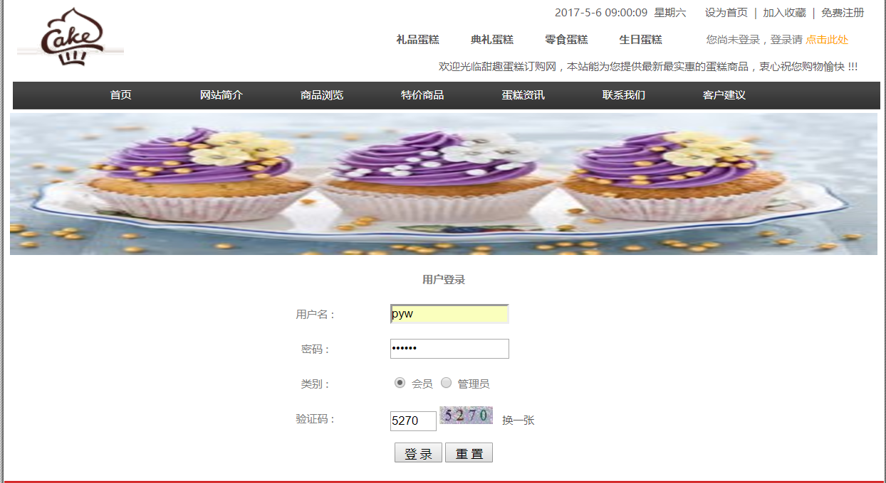
图5-1蛋糕购物网站登录效果图

5.2 管理员功能实现
管理员后台界面主要实现了如下几个功能模块。
（1）订单管理功能模块
该模块分为两部分：进行中的订单和历史订单，主要完成了系统管理员对用户订单信息进行相关的一系列操作。系统订单管理功能效果图如图5-2。

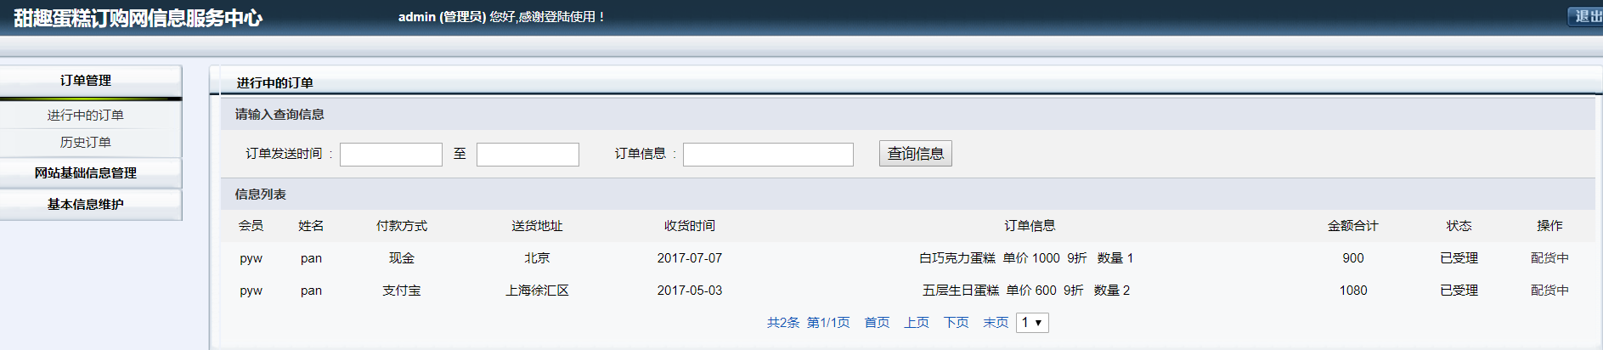

图5-2订单管理效果图

（2）商品管理功能模块
该模块主要完成了管理员根据商品名称进行模糊查询操作、对信息列表里的商品进行状态操作，修改操作，和删除操作、以及添加新的商品信息的操作。本蛋糕购物网站商品管理实现效果图和添加商品信息效果图分别如图5-3、5-4.

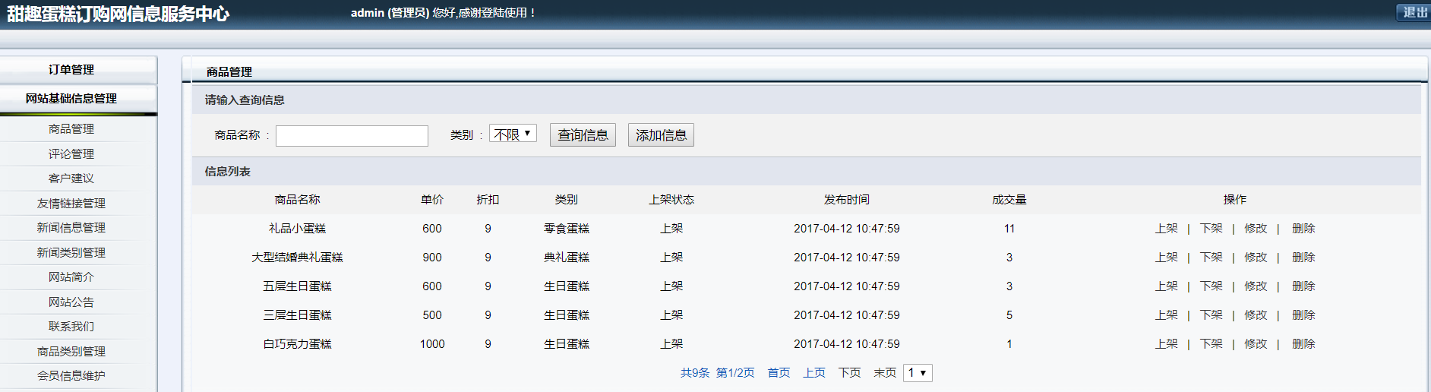

图5-3商品管理模块效果图

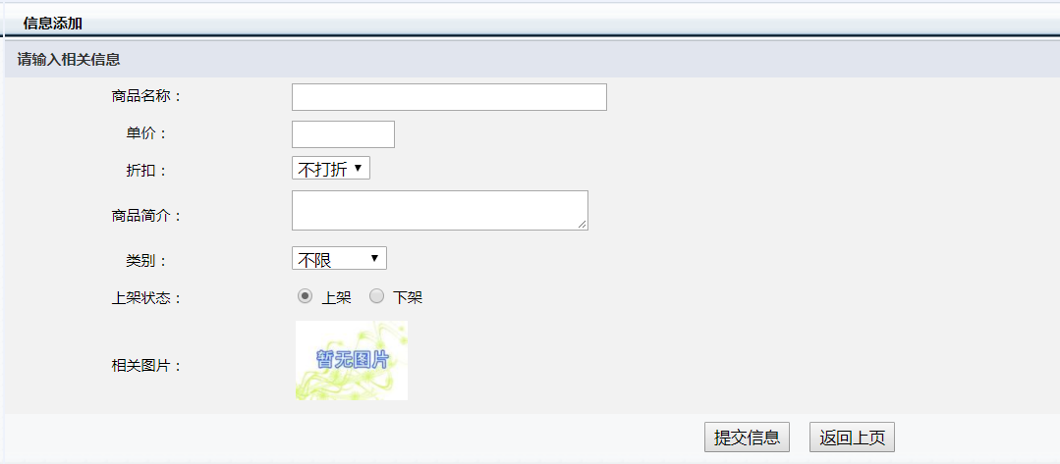

图5-4添加商品效果图

（3）客户建议功能模块
在该模块里，系统管理员可以对用户的建议进行回复或对敏感信息进行删除。客户建议模块效果图如图5-5。

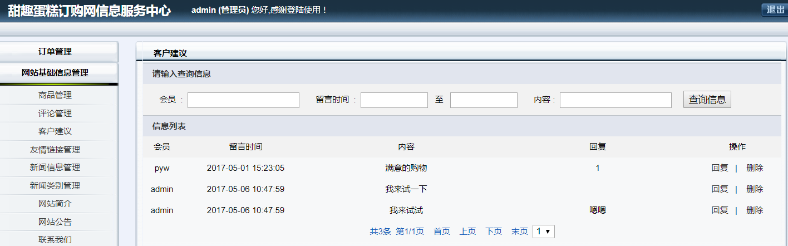

图5-5客户建议模块效果图

（4）友情链接功能模块
在友情链接功能模块，管理员可以添加链接的信息，也可对现有的信息进行更改操作。如改变链接名称或链接地址，也可删除相关的链接。友情链接功能效果图如图5-6，添加新的链接信息如图5-7。

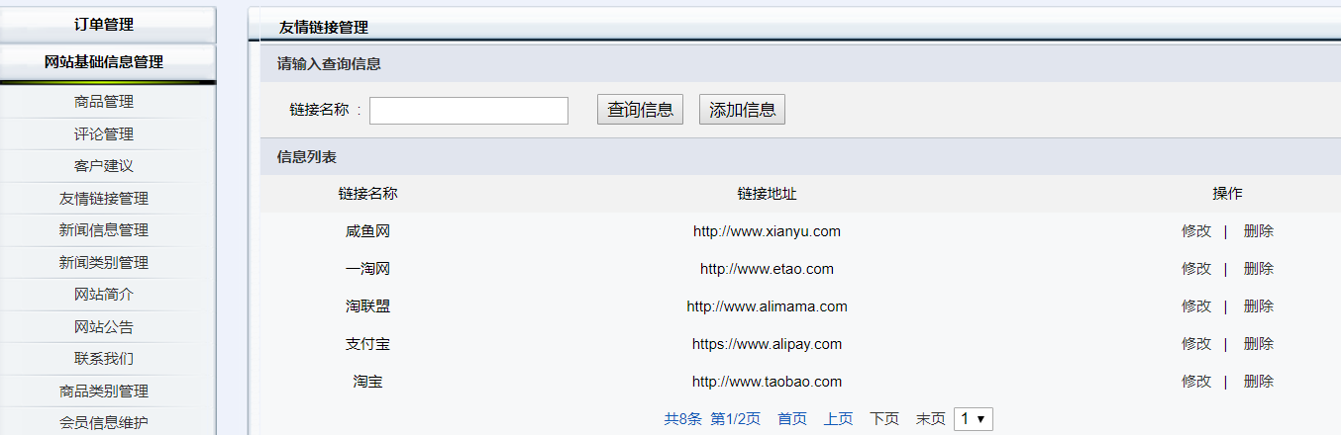

图5-6友情链接模块效果图

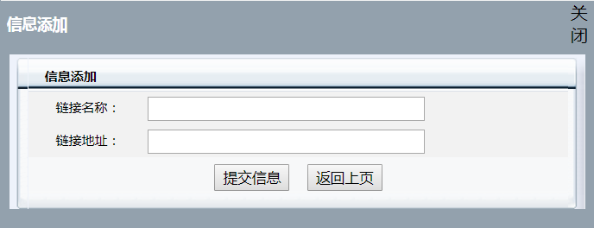

图5-7添加新的链接效果图

（5）新闻信息功能模块
在新闻信息功能模块，管理员能够增加新的信息动态，也可对现有的信息进行删除。新闻信息模块效果图如图5-8，添加新的新闻信息如图5-9。

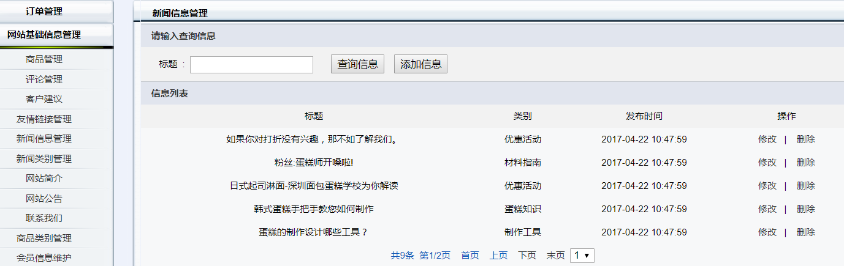

图5-8新闻信息模块效果图

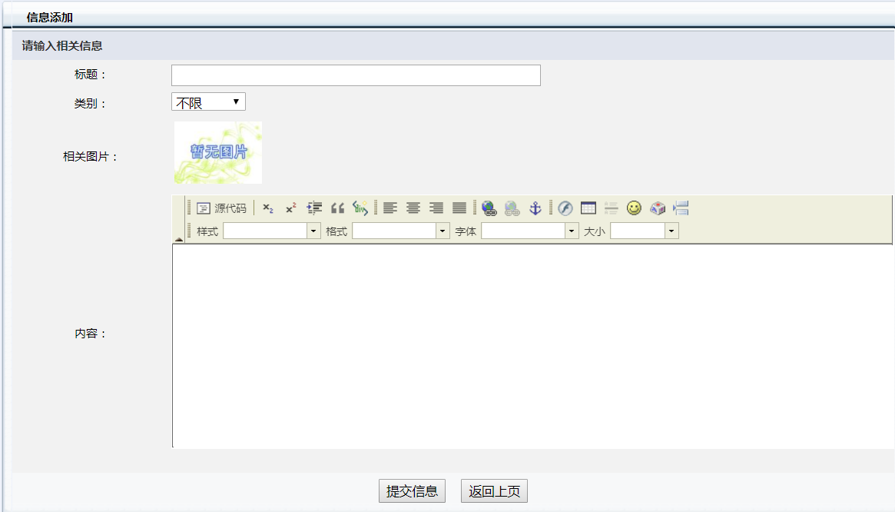

图5-9添加新的新闻信息效果图

（6）会员信息管理功能模块
该模块主要完成了管理员可以通过用户名或真实姓名来模糊查询该用户的所有信息，如性别、出生日期、电话、联系地址等，并可对其进行相关操作。
其实现界面效果图如图5-10，添加用户信息效果图如图5-11。

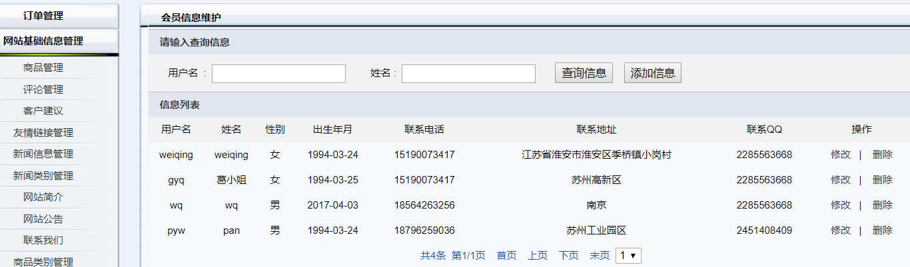

图5-10会员信息管理效果图

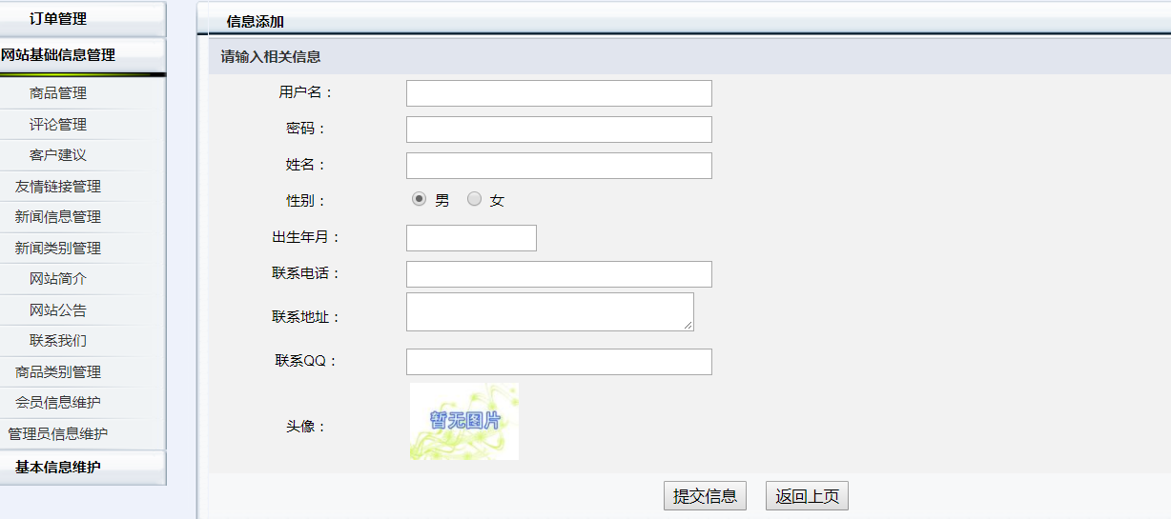

图5-11添加会员信息效果图

（7）修改登录密码功能模块
修改密码功能模块主要完成了用户设置新密码的功能。当输入正确的原始密码后，若输入的两次新密码一样，则可以修改密码，否则会提示相关的错误，如：原始密码错误、两次密码不一致等。其实现界面效果图如图5-12。

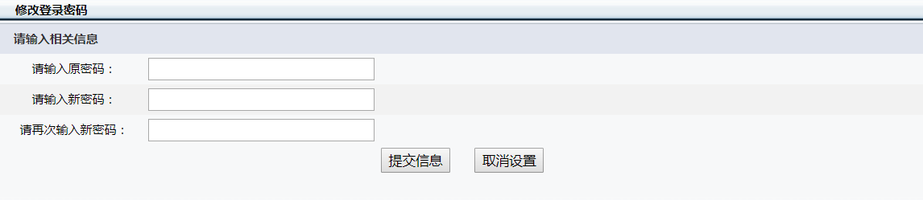

图5-12修改登录密码效果图

5.3 用户功能设计实现
前台用户主要实现了注册登录、网站简介、商品浏览、蛋糕资讯、蛋糕购买等功能模块功能。当用户刚登录系统的时候，看到将会是系统首页页面。
（1）首页功能模块
首页主要实现了用户可以对全局的浏览，可以查看页面信息的分布状态。首页完成效果图如图5-13。

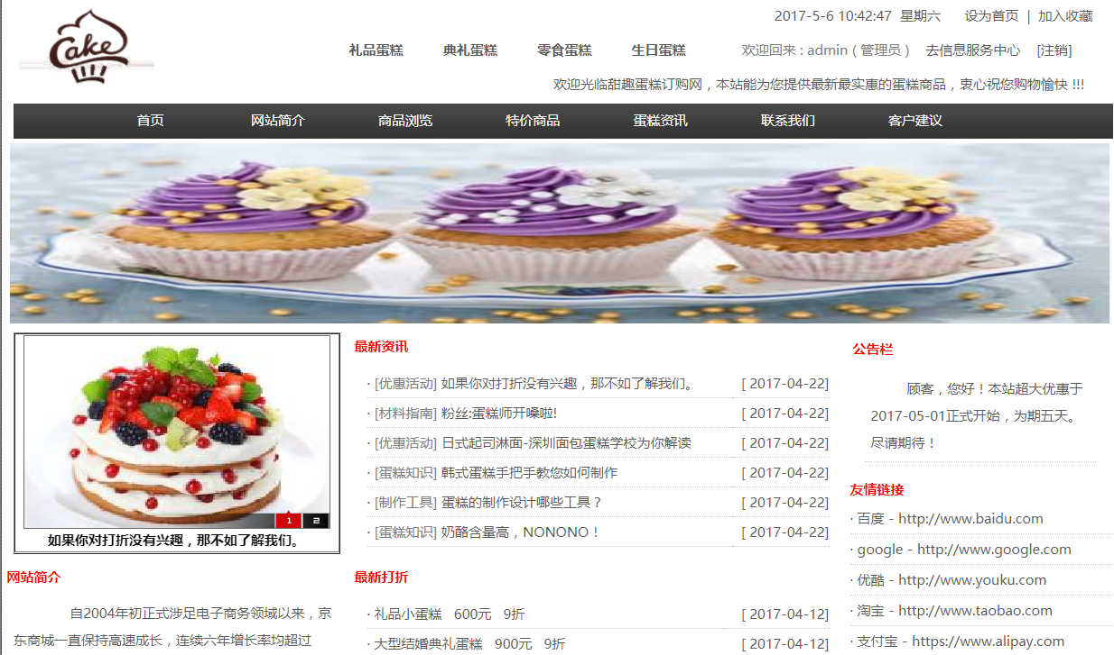

图5-13 首页完成效果图

（2）蛋糕购买功能模块
该模块主要完成了在用户登录系统后可以选购蛋糕，然后放入购物车，填写送货日期，地址等信息。蛋糕购买模块效果图如图5-14。
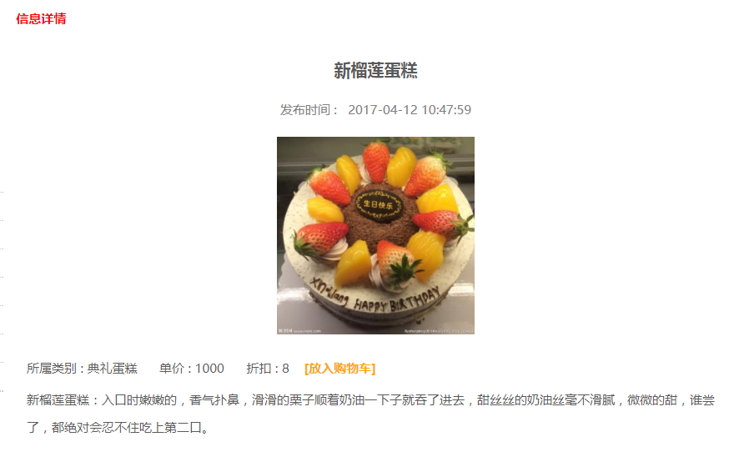

图5-14蛋糕购买模块效果图
（3）客户建议功能模块
该模块主要完成了用户登录系统后可以对本网站印象的留言，提出意见，以便我们能够提供更好的服务。客户建议模块效果图如图5-15。

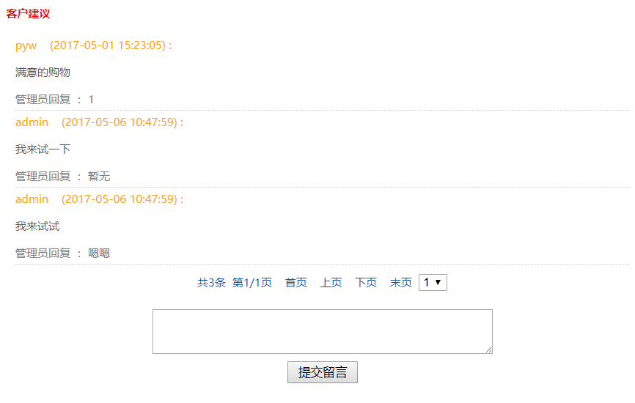

图5-15客户建议模块效果图

6 系统测试
系统测试是软件开发过程中的最后一步，是对整个产品的完整性测试，其目标是验证系统能否满足需求规格的定义，假如没有满足，则需要找出没有满足的地方，然后加以改进，提出更加完善的决解方案。系统测试的对象不仅仅只是软件，还包括软件运行所必须的硬件环境、外设和某些数据等。系统测试常见的典型的分类有如下几种:
（1）安全测试,该测试的目的是防止外来的非法入侵，验证系统内部的安全保护机制。在测试过程中，测试员需要尝试各种方式试图突破系统的保护机制。
（2）可用性测试，该测试的目的是验证系统易用性、可操作性的良好度。站在首次使用该系统用户的角度，查看系统是否是人性化的设计。
（3）性能测试，该测试的目的是检验系统各项功能的响应速度和运行速度。
系统测试应该着重测试功能复杂的模块，尽可能发现存在的问题，在系统正式上线前，确保程序能够正常运行，并且各个模块之间的兼容性良好。

6.1 安全测试
该测试目的是尽可能的发现网站潜在的安全漏洞，防止外来的非法入侵，验证系统的自我保护机制。本系统安全测试主要有如下几项：
（1）本系统注册登录时的安全性。所有用户都必须在登录本系统之后才可以完成蛋糕购买的过程。任何用户名与密码不对的用户都将无法登录本系统。
（2）本系统管理员权限的测试。在系统设计之初已经确定了管理员应当具有的功能。通过测试验证管理员是否能够良好的拥有管理商品、用户和其他功能的权限。
（3）本系统数据安全性。对于已经存在的数据是否可以进行备份保存。

6.2 可用性测试
该测试的着重点在于检测易用性和可操作性。测试结果如表6-1。
表6-1各项测试内容与结果
测试内容 | 结论分析
调整边框尺寸、最大化和最小化 | 可以正常进行，未见异常
不同模块是否可以相互跳转 | 各模块可以正常运行，跳转正常
电脑外部设备是否具有良好的兼容性 | 各设备兼容性良好
登录系统是否会有相应的提示 | 是，会提示成功登录或错误信息
用户是否可以反馈对网站的建议 | 可以在客户建议栏留言
管理员是否可以管理用户基本信息 | 可以管理
用户购买蛋糕流程是否正常运转 | 可以正常运转

6.3 性能测试
本蛋糕购物网站性能测试的前提是符合客户需求，然后检验系统是否可以良好的运行以及各项功能运行时的响应速度。
（1）系统运行速度：通过在不同的电脑上运行本系统来进行测试，发现运行速度几乎没有差异，都能够很快的响应。
（2）网络响应时间：主要有最小、最大、平均值三个参数。

6.4 结论分析
通过对以上各项数据的测试分析，本蛋糕销售管理网站良好的满足用户的各项需求并且测试运行兼容性较好。所有功能都已实现，操作简单易懂，符合人性化的设计。

结论
经过四个月的努力，从最初的选题到系统的设计与实现，在老师和同学的帮助下，我顺利的完成了毕业设计。在这期间，从无到有，通过市场调研明确用户的需求并在指导老师的帮助下，做了最终的优化，然后开始撰写需求说明书。对于页面设计，由于之前接触过html、css，所以能够将简单的布局给实现，对页面里的动画，通过js可以将其按照自己想要的方式进行轮播。在页面具体设计时，我使用了div和table进行布局，层次明显。
系统设计我选择了最为熟悉的MySql作为数据库，简单易用，便于维护。
本系统主要分为前台界面和管理员后台界面。管理员后台界面实现的主要功能有如下几点：订单管理、评论管理、新闻管理、友情链接管理、商品管理、基本信息维护、会员管理等功能模块；前台用户主要实现了注册登录、网站简介、商品浏览、蛋糕资讯、蛋糕购买等功能。经过这次毕业设计，我基本明白了完成一个系统的流程。
在毕设期间，我经历了很多挫折与困难，通过不断的努力，让我明白了解决困难亦是一种学习成长的过程。毕设不仅是我对所学到知识的一次温习，更是将它们组合起来融会贯通的过程。因为计算机技术发展较为迅猛，知识更新较快，所以还有许多地方需要认真的推敲，从懂到会有一个联系的过程。
在这四个月中，所用到的知识虽然大多数都是以前所学的，但应付考试而学和为了真正的应用实践而学有着本质的区别。后者不会由于时间的推移而逐步遗忘。我们对于专业知识就应该做到熟能生巧，为了提高自己的知识含量而学。

致谢
本设计得以顺利完成，首先我要感激指导教师和辅导员，虽然在开发设计的过程中碰到了很多艰难，但在老师的认真指导下得以决解。从确定开题报告，到任务书的撰写，每一次的毕设指导，王老师总是积极耐心地指导我们，给了我们很多宝贵的建议。在完成系统设计初稿的编写后，对系统设计也有了较深的认识，会把每一步的可行性进行分析，哪些过程是多余也进行了取舍。完成毕业设计不是一触而就的事情 ，需要投入大量时间和辛勤。在设计完成这个系统的过程中，不仅更加巩固了以前学到的知识，也学到了很多新的知识，并对它们的运用更加熟悉。
我还要感谢同学们，本次毕业设计的顺利完成离不开他们的鼎力相助。
最后，希望学校越办越辉煌，也衷心的祝福学校里所有的老师。

参考文献
[1] 卜佳旭. 基于MVC模式企业信息管理系统设计与实现.北京希望电脑公司，2014.
[2] 赵亚娟.计算机软件JAVA编程特点及其技术研究[J].数字技术与应用，2016,01:113.
[3] 那菊华. 基于JSP+MySQL的高职学生顶岗实习管理平台构建与设计[J]. 中国新通信, 2015, 18期[4] 姚丽华, 于广州. 基于动态JSP技术的Web应用软件开发[J]. 信息与电脑：理论版, 2013, 03期.
[5] 段新娥. 基于JSP技术的高校毕业设计平台的设计与实现[J]. 山西电子技术, 2014, 第3期
[6] 齐鲲鹏, 顾宏, 唐达. JSP数据库连接技术在构建信息网站中的研究[J]. 控制工程, 2015,第5期
[7] 卢小丽. 利用Jsp+Ajax技术建立级联菜单的方法[J]. 无线互联科技, 2013, 03期(03):226-226.
[8] 张志林. Jsp数据自动分页jstl标签技术及应用: CN, CN102945287 A[P]. 2013.
[9] 叶枫. 基于B/S模式的网上订餐系统的设计与实现[J]. 清远职业技术学院学报, 2013,06期
[10] 缪忠剑. 基于Spring的集成化Web开发平台的研究与实现[M]．北京：机械工业出版社，2013.
[11] 杜文艺. 基于Struts和Hibernate的web应用设计与实现中[M]．北京：电子工业出版社，2014.
[12] 陈楚杰. 基于Struts和Hibernate的系统设计与实现[M]．北京：中国青年出版社，2013.
[13] 彭晓青. MVC模式的应用架构系统的研究与实现[J]．电子工业出版社，2013.
[14] 王嘉. 基于开源框架的在线学习平台的研究与应用[M]．西安：西安电子科技大学出版社，2013.
[15] 林信良. JSP & Servlet学习笔记[M]. 清华大学出版社, 2012年05月.
[16] 库俊国. 基于J2EE技术的Web应用体系研究及实践[M]．北京：人民邮电出版社，2014.
[17] 王颖.云计算编程模型中Java应用研究[J].福建质量管理，2016,03:186.
[18] 卞慧敏.浅议Java网络聊天工具设计[J].科技展望，2015,36:120.
[19] 刘正红.基于JAVA的网上手机店铺的设计与实现[J].电子世界，2015,15:197-198.
[20] 罗浩.基于Java的门诊就诊系统的设计与实现[J].科技展望，2016,07:1+3.
[21] 赵鸿雁.关于Java在软件开发中的误区分析[J].信息技术与信息化，2016,04:56-58.
[22] 周波.基于Java平台的网络聊天系统的设计与实现[J].数码世界，2016,04:4.
[23] 袁伟华.Java线程池的研究与实现[J].电脑编程技巧与维护，2015,01:28-29.
[24] 李养胜，李俊.基于JAVA的在线考试系统的设计与实现[J].物联网技术，2015,01:107-108.
[25] 康镨月.刍议软件开发中JAVA编程语言的应用[J].科技风，2015,06:88-89.
[26] 吴闻.基于Java的窗体程序设计概述[J].科技广场，2015,03:58-65.
[27] 潘东岭.jsp(java)驾校考试系统的设计研究[J].科技风，2015,13:22.
[28] 王晓军.关于Java软件开发中存在的误区分析[J].通讯世界，2015,09:227-228.
[29] 赵争东.基于Java的数据库应用框架的研究设计和探索[J].信息系统工程，2015,07:79+81.
[30] 谭海中.基于Java的Web通用DataTable组件设计[J].软件工程师，2015,07:22-23.

